**Память ветеранам боевых действий**

02 июля в целях содействию патриотического воспитания детей ЛТО, сохранения памяти о подвиге земляков - ветеранов боевых действий, проживающих на территории Пензенской области, для ребят был проведен «Час мужества».

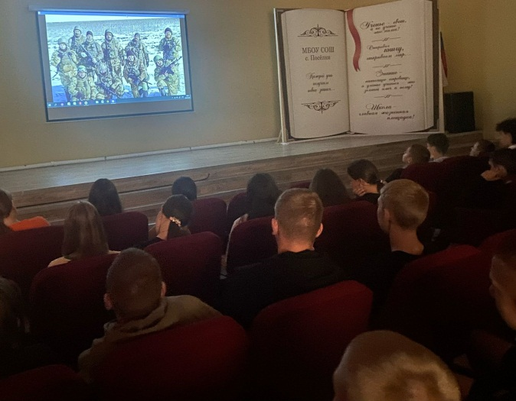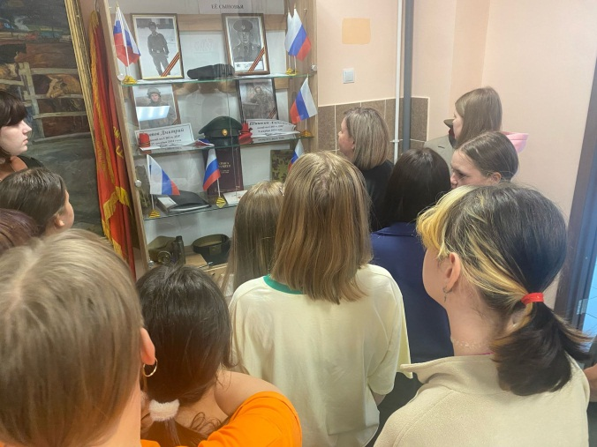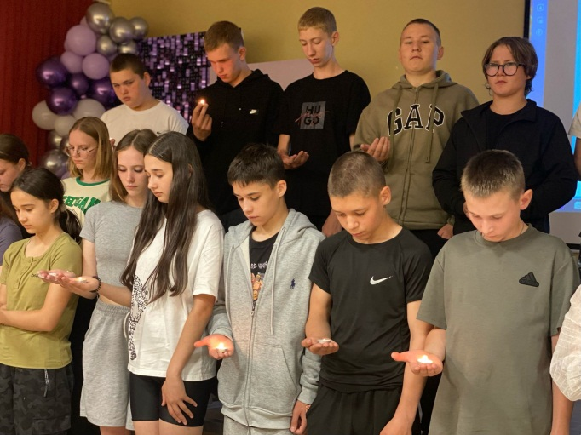В рамках этого мероприятия участники первой смены посмотрели фильм о воинах г. Кузнецка и Кузнецкого района Пензенской области, участвовавших в боевых операциях локального значения, посетили школьный музей с целью сохранения памяти о подвиге воинов, которые принимали участие в знаковых событиях нашей Родины.